DECLARAÇÃO DE INEXISTÊNCIA DE CONFLITO DE INTERESSES

Os autores abaixo assinados do manuscrito intitulado “Estágios de mudança de comportamento para atividade física em adolescentes: uma revisão sistemática sobre prevalência e fatores associados” declaram a Revista Brasileira de Atividade Física e Saúde a inexistência de conflito de interesses em relação ao presente artigo.

Florianópolis, Santa Catarina, 16 de outubrro de 2014.

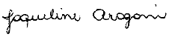 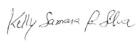_______________________________ ________________________________
Jaqueline Aragoni da Silva Kelly Samara da Silva

